МУНИЦИПАЛЬНОЕ ОБЩЕОБРАЗОВАТЕЛЬНОЕ УЧРЕЖДЕНИЕ
СРЕДНЯЯ ОБЩЕОБРАЗОВАТЕЛЬНАЯ ШКОЛА № 1

РАССМОТРЕНА И РЕКОМЕНДОВАНА К УТВЕРЖДЕНИЮ
педагогическим советом «___»_____2013г., протокол №___

УТВЕРЖДЕНА
приказом руководителя ОУ
от «___»_____2013г., №___

Директор МОУ СОШ №1
____________Г.В. Поляков

РАБОЧАЯ ПРОГРАММА
ПО ГЕОМЕТРИИ
ДЛЯ 8 КЛАССА
НА 2013-2014 УЧЕБНЫЙ ГОД

Ф.И.О. учителя:
Алейникова Н.Н.

г.Волгодонск

ПОЯСНИТЕЛЬНАЯ ЗАПИСКА
Рабочая программа по геометрии 8 класса составлена на основе
- государственного образовательного стандарта (учитывая федеральный и региональный компонент),
- базисного учебного плана школы
- примерной программы по математике основного общего образования,
Данная рабочая программа по геометрии учитывает базисный учебный план,
обязательный минимум. Данная рабочая программа составлена на основе типовой программы авторов Миндюк Н.Г., Кузнецова Г.М., рассчитана на 35 недель по 2 часа в неделю (всего 70 часов). Уровень программы базовый
Цели обучения математике в общеобразовательной школе определяются ее ролью в развитии общества в целом и формировании личности каждого отдельного человека.
Без конкретных математических знаний затруднено понимание принципов устройства и использования современной техники, восприятие научных знаний, а также малоэффективна повседневная практическая деятельность.
Каждому человеку в своей жизни приходится выполнять достаточно сложные расчеты, пользоваться разнообразной вычислительной техникой, владеть практическими приемами геометрических измерений и построений, составлять несложные алгоритмы и др. Математическое образование вносит свой вклад в формирование общей культуры человека.
Принципиальным положением организации школьного математического образования становится уровневая дифференциация обучения. Это означает, что одни школьники в своих результатах ограничиваются уровнем обязательной подготовки, другие в соответствии со своими склонностями и способностями достигают более высоких рубежей.
Учебный процесс я ориентирую на рациональное сочетание устных и письменных видов работы, как при изучении теории, так и при решении задач. Особое внимание обращаю на развитие речи учащихся, формирование у них навыков умственного труда – планирование своей работы, поиск рациональных путей ее решения, критическую оценку результатов.

Школьное математическое образование ставит следующие цели обучения:
- Овладение конкретными математическими знаниями, необходимыми для применения в практической деятельности, для изучения смежных дисциплин, для продолжения образования;
- Интеллектуальное развитие учащихся, формирование качеств мышления, характерных для математической деятельности и необходимых для повседневной жизни;
- Формирование представлений об идеях и методах математики, о математике как форме описания и методе познания действительности;
- Формирование представлений о математике как части общечеловеческой культуры, понимания значимости математики для общественного прогресса.

ЦЕЛИ ИЗУЧЕНИЯ КУРСА

Формирование личности школьника, осознающего смысл и ценности математического образования, владеющего геометрическими компетенциями, необходимыми для жизни в современном обществе:

Общеучебными | Предметно-ориентированными
- навыки вычислений и вычислительной культуры | - решение практических задач в повседневной жизни и профессиональной деятельности с использованием для площадей, объемов;
- представления об идеях и методах математики, как форме описания и познания действительности, о роли вычислений в человеческой практике, вероятностном характере многих закономерностей окружающего мира; | - понимание свойств геометрических фигур на плоскости; начальные пространственные представления;
- о математике как о части общечеловеческой культуры, и ее значении для общественного прогресса; | - умение использовать математические формулы, теоремы, утверждения, выполнять расчеты по формулам, составлять формулы, выражающие зависимости между величинами, уметь находить нужную формулу в справочной литературе;
- умение использовать для изучения окружающего мира такие методы как наблюдение, моделирование, измерение, записи математических утверждений и доказательств; | - уметь выполнять геометрические построения
- навыки использования простейшей вычислительной техники для выполнения практических расчетов; | - решать геометрические задачи с применением тригонометрии
- логическое мышление и речевые умения – обосновывать суждения, проводить несложные систематизации, приводить примеры и контрпримеры, использовать различные языки математики (словесный, символический, графический), выстраивать аргументации при доказательстве (в форме монолога и диалога), распознавать логически некорректные рассуждения;

Формы организации учебного процесса:
индивидуальные, групповые, индивидуально-групповые, фронтальные,
классные и внеклассные.
Формы контроля:
самостоятельная работа, контрольная работа, наблюдение, зачёт,
работа по карточке.

Учебно-тематическое план

№ | Модуль (глава) | Примерное количество  часов | Контрольная работа
 | Повторение | 2
 | Четырехугольники | 14 | 1
 | Площадь | 14 | 1
 | Подобные треугольники | 20 | 2
 | Окружность | 16 | 1
 | Повторение | 4
 | Итого | 70

МОДУЛЬ 1. | Четырехугольники
КОМПЕТЕНЦИИ | - Понимание видов четырехугольников и их свойств;  - Навыки использования геометрических инструментов для изображения фигур;  - Понимание значения геометрических величин на основе применения свойств фигур и формул.  - Решение задач различной степени сложности на вычисление, доказательство, проводить аргументацию в ходе решения задач.  - Выполнение комбинированных построений.

УРОВНИ ОСВОЕНИЯ МОДУЛЯ.

ОБЯЗАТЕЛЬНЫЙ МИНИМУМ СОДЕРЖАНИЯ:
∙ Уметь объяснить, какая фигура называется многоугольником;
∙ Знать, какой многоугольник называется выпуклым, находить периметр выпуклого многоугольника;
∙ Уметь вывести формулу суммы углов выпуклого многоугольника;
∙ Знать определение параллелограмма, трапеции, формулировки свойств и признаков параллелограмма и равнобедренной трапеции;
∙ Уметь доказывать свойства и признаки параллелограмма и равнобедренной трапеции и применять их на практике;
∙ Знать определения прямоугольника, ромба, квадрата, формулировки их свойств и признаков;
∙ Уметь доказывать изученные теоремы и применять их при решении задач;
∙ Знать определение осевой и центральной симметрии;
∙ Уметь строить симметричные точки и распознавать фигуры, обладающие осевой и центральной симметрией.

УРОВЕНЬ ПОДГОТОВКИ ВЫПУСКНИКА:

∙ Решать задачи на вычисление геометрических величин, применяя изученные свойства фигур, проводя аргументацию в ходе решения задачи;
∙ Уметь выполнять дедуктивные рассуждения;
∙ Владеть набором эвристик, часто применяемых при решении планиметрических задач на вычисление и доказательство (выделение ключевой фигуры, стандартное дополнительное построение и т.д.);
∙ Уметь применять для описания реальных ситуаций геометрическую терминологию;
∙ Владеть практическими навыками использования геометрических инструментов для изображения фигур.

МОДУЛЬ 2 | Площадь
КОМПЕТЕНЦИИ | Представление об изменение площадей плоских фигур. Применение на практике в различных ситуациях теоремы Пифагора.
КОМПОНЕНТЫ | Изучение истории, различных способов доказательства и применения на практики теоремы Пифагора.
 | Дополнительные формулы для вычисления площадей плоских фигур. Паркеты.

УРОВНИ ОСВОЕНИЯ МОДУЛЯ.

ОБЯЗАТЕЛЬНЫЙ МИНИМУМ СОДЕРЖАНИЯ:
∙ Знать основные свойства площадей и формулы для вычисления
площади прямоугольника, треугольника, параллелограмма, трапеции, квадрата;
∙ Уметь выводить указанные выше формулы применять их на практики;
∙ Знать теорему об отношении площадей треугольников, имеющих равные углы и применять её на практике;
∙ Знать и уметь доказывать теорему Пифагора и обратную теорему, применять их при решении задач.

УРОВЕНЬ ПОДГОТОВКИ ВЫПУСКНИКОВ:
∙ Использовать аналитический аппарат алгебры при решении геометрических задач;
∙ Владеть алгоритмами основных задач на построение, применять их при решении комбинированных задач;
∙ Использовать метод подобия при решении различных геометрических задач;
∙Применять для вычисления площадей фигур различные формулы, уметь вычислять площадь ромба, прямоугольного треугольника.

Модуль 3 | Подобные треугольники.
Компетенции | Уметь на геометрическом языке описывать подобие объектов (в частности геометрических фигур).  Использовать материал курса алгебры (пропорциональность, уравнение, квадратные корни) при решении задач на подобие геометрических фигур.  Использовать при решении геометрических задач соотношение между сторонами и углами в прямоугольном треугольнике.
Компоненты | Использование подобия фигур в физике (геометрическая оптика).

УРОВНИ ОСВОЕНИЯ МОДУЛЯ.

ОБЯЗАТЕЛЬНЫЙ МИНИМУМ СОДЕРЖАНИЯ:
∙ Знать определение пропорциональных отрезков и подобных треугольников, теорему об отношении площадей подобных треугольников,
и свойство биссектрисы треугольника и использовать эти факты при решении задач;
∙ Знать признаки подобия треугольников;
∙ Уметь доказывать признаки подобия треугольников и применять их на практике при решении задач;
∙ Знать теоремы о средней линии треугольника, утверждение о точки пересечения медиан треугольника и пропорциональных отрезках в прямоугольно треугольнике и применять их при решении задач;
∙ Уметь с помощью циркуля и линейки делить отрезок в данном отношении и решать задачи на построение методом подобия;
∙ Знать определение синуса, косинуса и тангенса острого угла прямоугольного треугольника;
∙ Уметь доказывать основное тригонометрическое тождество;
∙ Знать значения синуса, косинуса, тангенса для углов 30°,45°,60°.

УРОВЕНЬ ПОДГОТОВКИ ВЫПУСКНИКОВ:
∙ овладеть системой понятий, связанных с подобием треугольников, осознанно применять их на практике;
∙ Проводить доказательственные рассуждения при решении задач, используя теоремы, обнаруживая возможности их использования;
∙Решать геометрические задачи, опираясь на изучение свойства геометрических фигур, дополнительные построения, алгебраический и тригонометрический аппарат, идеи симметрии.

МОДУЛЬ 4 | Окружность.
КОМПЕТЕНЦИЯ | Систематизирование сведения об окружности, её свойствах и применении в геометрии.
 | Уметь решать задачи на различные комбинации окружности и других геометрических тел.
КОМПОНЕНТЫ | Практические применения окружности и её свойств.

УРОВНИ ОСВОЕНИЯ МОДУЛЯ.

ОБЯЗАТЕЛЬНЫЙ МИНИМУМ СОДЕРЖАНИЯ:
∙ Знать возможные случаи взаимного расположения прямой и окружности, определение касательной, свойство и признак касательной;
∙ Уметь доказывать выше указанные факты и применять их на практике;
∙ Знать, какой угол называется центральным и какой вписанным, как определяется градусная мера дуги окружности, теорему о вписанном угле, следствия из неё и теорему об отрезках пересекающихся хорд;
∙ Уметь применять выше указанные теоремы и утверждения при решении задач;
∙ Знать и уметь применять теоремы о биссектрисе угла о соединительном перпендикуляре к отрезку, их следствия, а также теорему о пересечении высот треугольника;
∙ Знать какая окружность называется вписанной в многоугольник, какая описанной около многоугольника, теоремы об окружности, вписанной в треугольник и описанной около треугольника, свойства вписанного и описанного четырёхугольников, уметь применять эти факты на практике.

УРОВЕНЬ ПОДГОТОВКИ ВЫПУСКНИКА:
∙ Владеть практическими навыками построения геометрических фигур;
∙ Вычислять значения геометрических величин, применяя изученные свойства;
∙ Овладеть начальным набором эвристик, часто применяемых при решении планиметрических задач на вычисление и доказательство (выделение ключевой фигуры, стандартное дополнительное построение и т.д.).
∙ Использовать приобретенные знания и умения в практической деятельности и повседневной действительности.

КОНТРОЛЬ РЕАЛИЗАЦИИ ПРОГРАММЫ.

Контрольная работа №1 по теме: «Четырехугольники».
Контрольная работа №2 по теме: «Площадь».
Контрольная работа №3 по теме: «Подобные треугольники».
Контрольная работа №4по теме: «Применение подобия к решению задач. Соотношения между сторонами и углами прямоугольного треугольника».
Контрольная работа №5 по теме: «Окружность».

Стартовый контроль.
- На рисунке NDME, МND=70, ENP=110,
EM=14 см. Найдите DЕ.
- Треугольник АВС – равнобедренный с основанием АС. Найдите В, если С=54.
- Периметр равнобедренного треугольника равен 14,8 м, причем боковая сторона на 2 м больше основания. Найдите стороны этого треугольника.
- На рисунке са, св. Найдите 2, если 1=136.
5. Одно из утверждений неверно. Почему?
А) угол при основании любого равнобедренного треугольника острый;
Б) если один из смежных углов прямой, то второй – острый;
В) еслиАВD и СВЕ- вертикальные и АВD=56, то АВС=124.
Г) в треугольнике XYT XY=TY, YA –биссектриса, тогда ХА=ТА.
6. Биссектриса угла при основании равнобедренного треугольника равна стороне треугольника. Определите угол при основании.
7.* Высоты равнобедренного треугольника, проведенные из вершин при основании, при пересечении образуют угол в 140. Найдите угол, противолежащий основанию.

ПЕРЕЧЕНЬ ПРОВЕРОЧНЫХ РАБОТ ПО МОДУЛЯМ.

№ | ТЕМА
1 | Четырехугольники.
2 | Площади.
3 | Определение и признаки подобия треугольников.
4 | Применение подобия к решению задач.
5 | Окружность.
6 | Итоговая работа по повторению

ПЕРЕЧЕНЬ ПРАКТИЧЕСКИХ РАБОТ

№ | ТЕМА
1 | Задачи на построение четырехугольников.
2 | Решение задач на вычисление элементов четырехугольников.
3 | Вычисление площадей плоских фигур.
4 | Применение теоремы Пифагора.
5 | Решение задач на применение признаков подобия треугольников. Построение методом подобия.
Практические работы не являются обязательными. Они могут быть проведены в различных других формах: домашней контрольной работы, зачетной работы, самостоятельной работы, в виде теста и т.д.

КОМПЛЕКТ ТЕОРЕТИЧЕСКИХ ВОПРОСОВ НА КОНЕЦ ГОДА
- Объясните, какая фигура называется многоугольником. Назовите элементы многоугольника.
- Какой многоугольник называется выпуклым?
- Выведите формулу для вычисления суммы углов выпуклого n-угольника.
- Чему равна сумма углов выпуклого четырехугольника?
- Дайте определение параллелограмма, ромба, прямоугольника, трапеции, квадрата.
- Сформулируйте и докажите свойства параллелограмма.
- Сформулируйте и докажите признаки параллелограмма.
- Сформулируйте и докажите свойства прямоугольника.
- Сформулируйте и докажите свойства диагоналей ромба.
- Сформулируйте и докажите свойства квадрата.
- Введите понятия осевой и центральной симметрии. Приведите примеры фигур, обладающих осевой и центральной симметрией.
- Расскажите, как измеряются площади многоугольников.

- Сформулируйте основные свойства площадей многоугольников.
- Сформулируйте и докажите теорему о вычислении площади прямоугольника.
- Сформулируйте и докажите теорему о вычислении площади треугольника. Как вычислить площадь прямоугольного треугольника?
- Сформулируйте и докажите теорему о отношении площадей треугольников, имеющих равные углы.
- Сформулируйте и докажите теорему о вычислении площади трапеции.
- Сформулируйте и докажите теорему о вычислении площади ромба.
- Сформулируйте и докажите теорему Пифагора и обратную ей теорему.
- Дайте определение подобных треугольников.
- Сформулируйте и докажите теорему об отношении площадей подобных треугольников.
- Сформулируйте и докажите признаки подобия треугольников.
- Какой отрезок называется средней линией треугольника? Сформулируйте и докажите теорему о средней линии треугольника.
- Сформулируйте и докажите утверждение о точке пересечения медиан треугольника.
- Сформулируйте и докажите утверждение о пропорциональных отрезках в прямоугольном треугольнике.
- Что такое коэффициент подобия?
- Что называется синусом, косинусом, тангенсом острого угла прямоугольного треугольника?
- Какое равенство называется основным тригонометрическим тождеством?
- Чему равны значения синуса, косинуса, тангенса для углов 30°, 45°, 60°?
- Сформулируйте выводы о взаимном расположении окружности и прямой.
- Какая прямая называется секущей по отношению к окружности?
- Какая прямая называется касательной к окружности? Как называется общая точка прямой и окружности?
- Сформулируйте и докажите теорему о свойстве касательной и окружности и обратную теорему.
- Докажите утверждение об отрезках касательных к окружности, проведенной из одной точки.
- Какой угол называется центральным углом? Вписанным углом?
- Как определяется градусная мера дуги?
- Как определяется градусная мера центрального и вписанного угла?
- Сформулируйте теоремы о четырех замечательных точках треугольника.
- Какая окружность называется вписанной в многоугольник? Описанной около многоугольника?
- Какой многоугольник называется вписанным в окружность? Описанным около окружности?
- Сформулируйте теоремы о вписанной в треугольник и описанной около треугольника окружностях.
- Каким свойством обладают стороны четырехугольника, описанного около окружности? Вписанного в окружность?

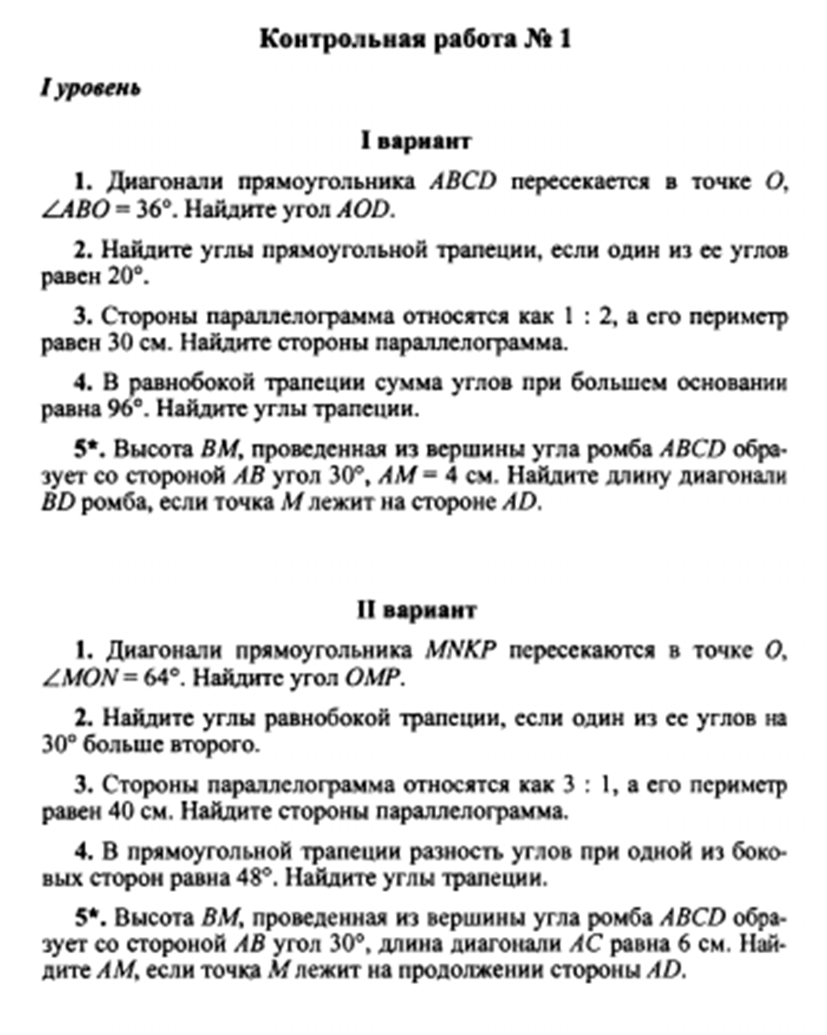

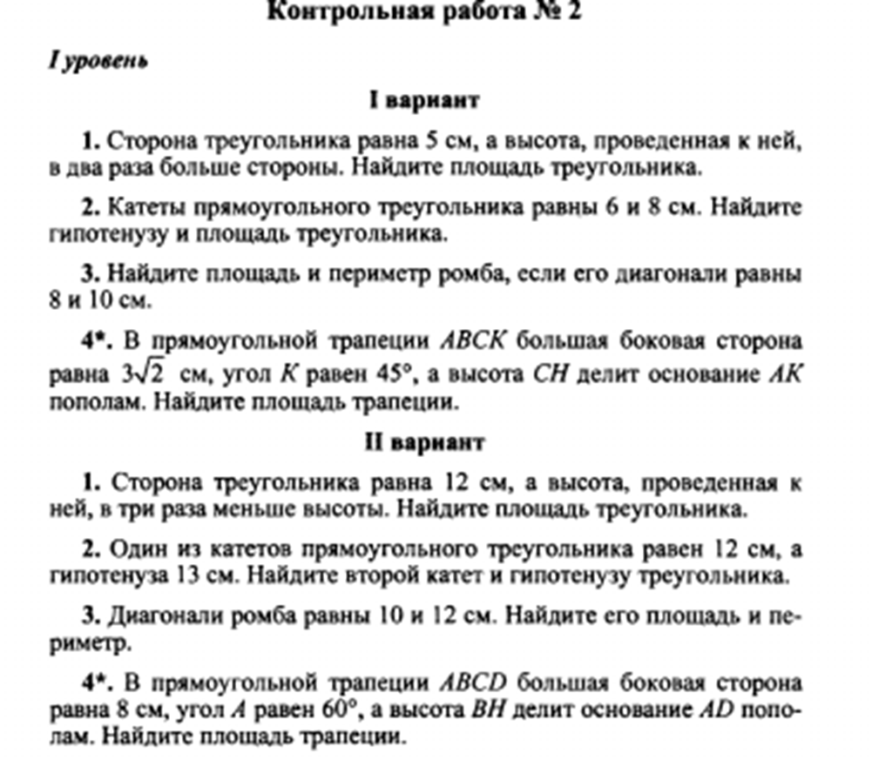

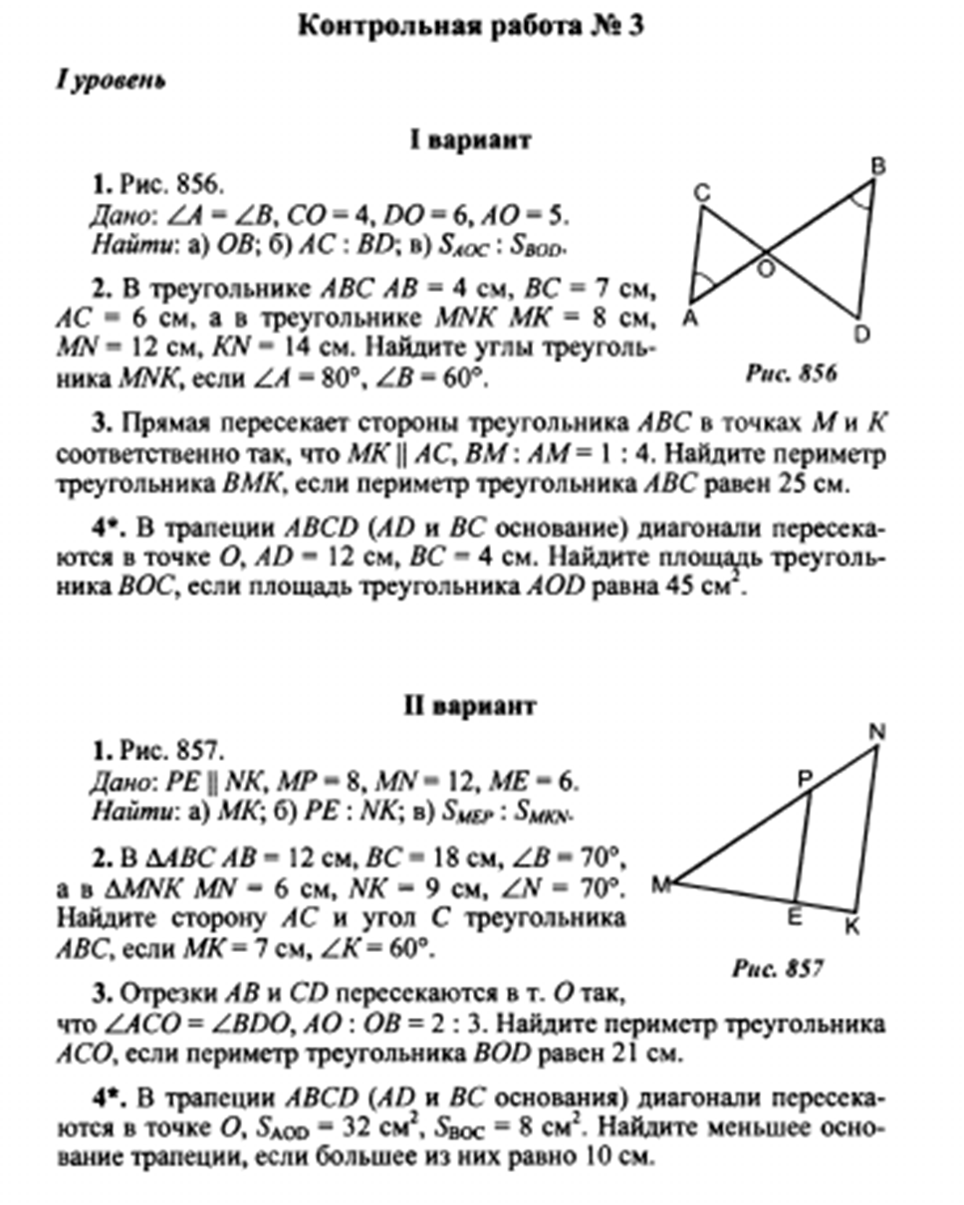

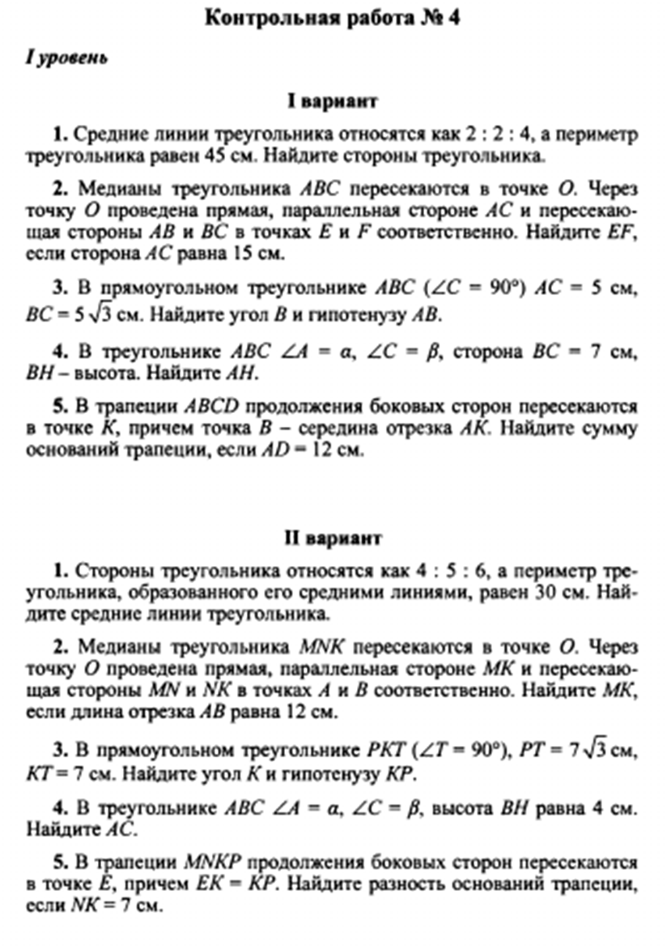

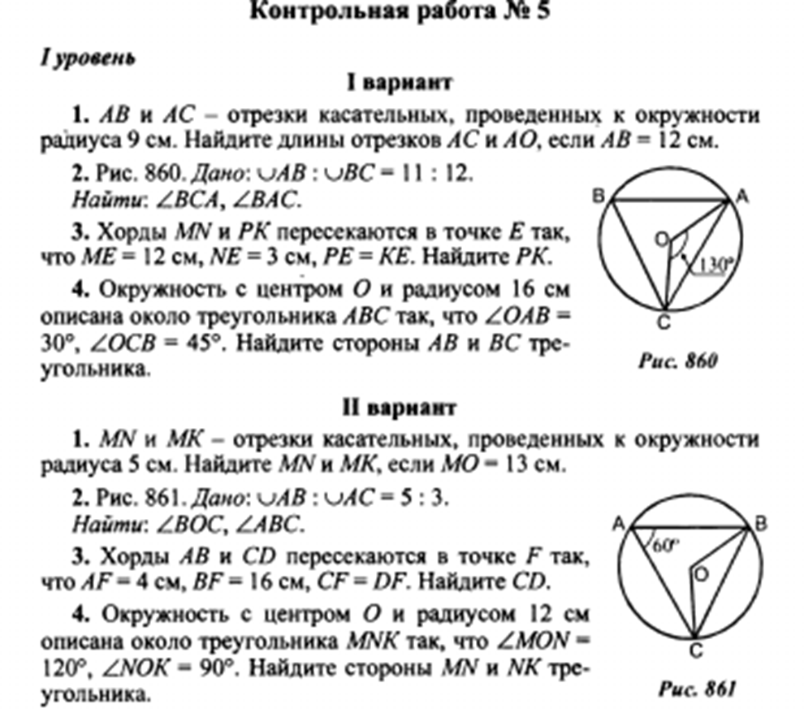

Требования к уровню подготовки учащихся

Требования к результатам обучения направлены на реализацию деятельностного и личностно ориентированного подходов; освоение учащимися интеллектуальной и практической деятельности; овладение знаниями и умениями, востребованными в повседневной жизни, позволяющими ориентироваться в окружающем мире, значимыми для сохранения окружающей среды и собственного здоровья.
Рубрика «Знать/понимать» включает требования к учебному материалу, которые усваиваются и воспроизводятся учащимися.
Рубрика «Уметь» включает требования, основанные на более сложных видах деятельности, в том числе творческой: объяснять, изучать, распознавать и описывать, выявлять, сравнивать, определять, анализировать и оценивать, проводить самостоятельный поиск необходимой информации и т.д.
В рубрике «Использовать приобретенные знания и умения в практической деятельности и повседневной жизни» представлены требования, выходящие за рамки учебного процесса и нацеленные на решение разнообразных жизненных задач.

В результате изучения математики на базовом уровне ученик должен:
знать/понимать:
существо понятия математического доказательства, примеры доказательств;
существо понятия алгоритма; примеры алгоритмов;
как используются математические формулы; примеры их применения для решения математических и практических задач;
как потребности практики привели математическую науку к необходимости расширения понятия числа;
как математически определенные функции могут описывать реальные зависимости; приводить примеры такого описания;
каким образом геометрия возникла их практических задач землемерия; примеры геометрических объектов и утверждений о них, важных для практики.
Уметь:
- пользоваться языком геометрии для описания предметов окружающего мира;
- распознавать геометрические фигуры, различать их взаимное расположение;
- изображать геометрические фигуры; выполнять чертежи по условию задач; осуществлять преобразования фигур;
- вычислять значения геометрических величин (длин, углов, площадей), в том числе: для углов от 0 до 90⁰ определять значения тригонометрических функций по заданным значениям углов; находить значения тригонометрических функций по значению одной из них, находить стороны, углы и площади треугольников, длины ломаных, дуги окружностей, площади основных геометрических фигур и фигур, составленных из них;
- решать геометрические задачи, опираясь на изученные свойства фигур и отношений между ними, применяя дополнительные построения, алгебраический и тригонометрический аппарат, идеи симметрии;
- проводить доказательные рассуждения при решении задач, используя известные теоремы, обнаруживая возможности для их использования;
- решать простейшие планиметрические задачи.

Использовать приобретенные знания и умения в практической деятельности и повседневной жизни для:
- описания реальных ситуаций на языке геометрии;
- расчетов, включающих простейшие тригонометрические формулы;
- решения геометрических задач с использованием тригонометрии;
- решения практических задач, связанных с нахождением геометрических величин (используя при необходимости справочники и технические средства);
- построений геометрическими инструментами (линейка, угольник, циркуль, транспортир).

КАЛЕНДАРНО-ТЕМАТИЧЕСКОЕ ПЛАНИРОВАНИЕ
Предмет: Геометрия
Класс: 8

Дата проведения урока | Тема урока | Количество часов | Темы контрольных, практических, лабораторных работ | Основные виды учебной деятельности
Повторение – 2ч

3.09 | Повторение. | 2 |  | выполняем задачи из разделов курса VII класса: признаки равенства треуг-ов; соотношения между сторонами и углами треугольника; признаки и свойства параллельных прямых.
4.09 | Повторение.
ГЛАВА V ЧЕТЫРЕХУГОЛЬНИКИ – 14ч

§1. МНОГОУГОЛЬНИКИ.
10.09 | Многоугольник. Выпуклый многоугольник, п.39, 40. | 1 |  | Объясняем какая фигура называется многоугольником, называем его элементы; что такое периметр многоугольника, какой многоугольник называется выпуклым; выводим формулу суммы углов выпуклого многоугольника и решать задачи типа 364 – 370. Находим углы многоугольников, их периметры
11.09 | Четырехугольник, п.41. | 1
 | §2. ПАРАЛЛЕЛОГРАММ И ТРАПЕЦИЯ.
17.09 | Параллелограмм, п.42. | 1 |  | Опр-я параллелограмма и трапеции, виды трапеций, формулировки свойств и призн паралл-ма и равнобедр-ой трапеции, доказываем и применяем при решении задач типа 372 – 377, 379 – 383, 39О. Выполняем деление отрезка на n равных частей с помощью циркуля и линейки; используя свойства параллелограмма и равнобедренной трапеции, доказываем некоторые утв-я. Выполняем задачи на построение четырехугольников.
18.09 | Свойства и признаки параллелограмма, п.43. | 1
24.09 | Решение задач на свойства и признаки параллелограмма. | 1
25.09 | Трапеция, п.44. | 1
1.10 | Трапеция, п.44. | 1
2.10 | Задачи на построение циркулем и линейкой. | 1
 | §3. ПРЯМОУГОЛЬНИК. РОМБ. КВАДРАТ.
8.10 | Прямоугольник, п.45. | 1 |  | Узнаем частные виды параллелограмма: прямоугольника, ромба и квадрата, формулировки их свойств и признаков.  Доказываем изученные теоремы и применять их при решении задач типа 401 – 415.  определения симметричных точек и фигур относительно прямой и точки.  Строим симметричные точки и распознаем фигуры, обладающие осевой симметрией и центральной симметрией.
9.10 | Ромб и квадрат, п.46. | 1
15.10 | Решение задач. | 1
16.10 | Осевая и центральная симметрии, 47. | 1
22.10 | Решение задач. | 1
23.10 | КОНТРОЛЬНАЯ РАБОТА №1 п.39-46. | 1 | «Четырехугольники», | Применяем все изученные формулы и теоремы при решении задач
ГЛАВА VI ПЛОЩАДЬ 14ч
 | §1. ПЛОЩАДЬ МНОГОУГОЛЬНИКА.
5.11 | Понятие площади многоугольника. Площадь квадрата, п.48, 49. | 1 |  | Основные свойства площадей и формулу для вычисления площади прямоугольника. Вывести формулу для вычисления площади прямоугольника и использовать ее при решении задач типа 447 – 454, 457.
6.11 | Площадь прямоугольника, п.50. | 1
 | §2. ПЛОЩАДИ ПАРАЛЛЕЛОГРАММА, ТРЕУГОЛЬНИКА И ТРАПЕЦИИ.
12.11 | Площадь параллелограмма, п.51. | 1 |  | Формулы для вычисления площадей параллелограмма,  треугольника и трапеции; их доказываем, а также теорему об отношении площадей треугольников, имеющих по равному углу, и применяем все изученные формулы при решении задач типа 459 – 464, 468 – 472, 474.  применяем все изученные формулы при решении задач, в устной форме доказываем теоремы и излагаем необходимый теоретический материал.
13.11 | Площадь треугольника, п.52. | 1
19.11 | Площадь трапеции, п.53. | 1
20.11 | Решение задач. | 1
26.11 | Решение задач. | 1
27.11 | Решение задач. | 1
 | §3. ТЕОРЕМА ПИФАГОРА.
3.12 | Теорема Пифагора, п.54. | 1 |  | теорема Пифагора и обратная ей теорема, область применения, пифагоровы тройки. Доказываем теоремы и применяем их при решении задач типа 483 – 499 (находим неизвестную величину в прямоугольном треугольнике).
4.12 | Теорема, обратная теореме Пифагора, п.55. | 1
10.12 | Решение задач на применение теоремы Пифагора и обратной ей теоремы. | 1
11.12 | Решение задач. | 1
17.12 | Решение задач. | 1
18.12 | КОНТРОЛЬНАЯ РАБОТА №2 п.47-55. | 1 | «Площадь» | Применяем все изученные формулы и теоремы при решении задач
ГЛАВА VII ПОДОБНЫЕ ТРЕУГОЛЬНИКИ -20ч
 | §1. ОПРЕДЕЛЕНИЕ ПОДОБНЫХ ТРЕУГОЛЬНИКОВ.
24.12 | Пропорциональные отрезки. Определение подобных треугольников, п.56, 57. | 1 |  | определения пропорциональных отрезков и подобных треугольников, теорему об отношении подобных треугольников и свойство биссектрисы треугольника (задача 535). Определяем подобные треугольники, находим неизвестные величины из пропорциональных отношений, применяем теорию при решении задач типа 535 – 538, 541.
25.12 | Отношение площадей подобных треугольников, п.58. | 1
 | §2. ПРИЗНАКИ ПОДОБИЯ ТРЕУГОЛЬНИКОВ.
14.01 | Первый признак подобия треугольников, п.59. | 1 |  | Первый признак подобия; доказываем и применяем при решении задач.  Признаки подобия треугольников, определение пропорциональных отрезков. Доказываем признаки подобия и применять их при решении №550 – 555, 559 – 562.  Применяем все изученные теоремы при решении задач, отношения периметров и площадей.
15.01 | Второй и третий признаки подобия треугольников, п.60, 61. | 1
21.01 | Решение задач. | 3
22.01 | Решение задач.
28.01 | Решение задач.
29.01 | Контрольная работа№3  Признаки подобия треугольников | 1
 | §3. ПРИМЕНЕНИЕ ПОДОБИЯ К ДОКАЗАТЕЛЬСТВУ ТЕОРЕМ И РЕШЕНИЮ ЗАДАЧ.
4.02 | Средняя линия треугольника, п.62. Решение задач. | 1 |  | Теоремы о средней линии треугольника, точке пересечения медиан треугольника и пропорциональных отрезках в прямоугольном треугольнике. Доказываем эти теоремы и применяем при решении задач типа 567, 568, 570, 572 – 577, а также с помощью циркуля и линейки делим отрезок в данном отношении и решаем задачи на построение типа 586 – 590.
5.02 | Свойство медиан треугольника | 1
11.02 | Пропорциональные отрезки | 1
12.02 | Пропорциональные отрезки в прямоугольном треугольнике, п.63. | 1
18.02 | Измерительные работы на местности | 1
19.02 | Задачи на построение методом подобия | 2
25.02 | Задачи на построение методом подобия
 | §4. СООТНОШЕНИЯ МЕЖДУ СТОРОНАМИ И УГЛАМИ ПРЯМОУГОЛЬНОГО ТРЕУГОЛЬНИКА.
26.02 | Синус, косинус и тангенс острого угла прямоугольного треугольника, п.66. | 1 |  | определения синуса, косинуса и тангенса острого угла прямоугольного треугольника, значения синуса, косинуса и тангенса для углов 30°, 45° и 60°, метрические соотношения. Доказываем основное тригонометрическое тождество, решаем задачи типа 591 – 602.
4.03 | Значения синуса, косинуса и тангенса для углов 30°, 45° и 60°, п.67. | 1
5.03 | Соотношение между сторонами и углами треугольника | 1
11.03 | Решение задач. | 1
12.03 | КОНТРОЛЬНАЯ РАБОТА №4, п.62-67. | 1 | «Применение подобия к решению задач» | Применяем все изученные формулы, значения синуса, косинуса, тангенса, метрические отношения при решении задач
ГЛАВА VIII ОКРУЖНОСТЬ -16ч
 | §1. КАСАТЕЛЬНАЯ К ОКРУЖНОСТИ.
18.03 | Взаимное расположение прямой и окружности, п.68. | 1 |  | возможные случаи взаимного расположения прямой и окружности, определение касательной, свойство и признак касательной. доказываем и применяем при решении задач типа 631, 633 – 636, 638 – 643, 648, выполняем задачи на построение окружностей и касательных, определяем отрезки хорд окружностей.
19.03 | Касательная к окружности, п.69. | 1
1.04 | Касательная к окружности, п.69. | 1
 | §2. ЦЕНТРАЛЬНЫЕ И ВПИСАННЫЕ УГЛЫ.
2.04 | Градусная мера дуги окружности, п.70. | 1 |  | какой угол называется центральным и какой вписанным, как определяется градусная мера дуги окружности, теорему о вписанном угле, следствия из нее и теорему о произведении отрезков пересекающихся хорд. Доказываем эти теоремы и применяем при решении задач типа 651 – 657, 659, 666 – 669.
8.04 | Теорема о вписанном угле, п.71. | 1
9.04 | Теорема об отрезках пересекающихся хорд | 1
15.04 | Решение задач | 1
 | §3. ЧЕТЫРЕ ЗАМЕЧАТЕЛЬНЫЕ ТОЧКИ ТРЕУГОЛЬНИКА.
16.04 | Свойства биссектрисы угла и серединного перпендикуляра к отрезку, п.72. | 1 |  | теоремы о биссектрисе угла и о серединном перпендикуляре к отрезку, их следствия, а также теорему о пересечении высот треугольника. Доказываем эти теоремы и применяем их при решении задач типа 674 – 679, 682 – 686. Выполняем построение замечательных точек треугольника.
22.04 | Серединный перпендикуляр | 1
23.04 | Теорема о пересечении высот треугольника, п.73. | 1
 | §4. ВПИСАННАЯ И ОПИСАННАЯ ОКРУЖНОСТИ.
29.04 | Вписанная окружность, п.74. | 1 |  | окружность называется вписанной в многоугольник и какая описанной около многоугольника, теоремы об окружности, вписанной в треугольник, и об окружности, описанной около треугольника, свойства вписанного и описанного четырехугольников. Доказываем эти теоремы и применяем при решении задач типа 689 – 696, 701 – 711. Утверждения задач 724, 729 и их применяем при решении задач типа 698 – 700, 708.
30.04 | Свойство описанного четырехугольника | 1
6.05 | Описанная окружность, п.75. | 1
7.05 | Свойство вписанного четырехугольника | 1
13.05 | Решение задач. | 1
14.05 | КОНТРОЛЬНАЯ РАБОТА №5, п.68-75. | 1 | «Окружность» | Применяем все изученные теоремы при решении задач.
Повторение 4ч

20.05 | Четырехугольники. |  |  | Закрепляем знаний, умений и навыков, полученных на уроках по данным темам (курс геометрии 8 класса).
21.05 | Площадь.
27.05 | Подобные треугольники.
28.05 | Окружность.

Учебно – методическое обеспечение
- Сборник нормативных документов. Математика. Федеральный компонент государственного стандарта. Федеральный базисный план.
Москва. Дрофа, 2010г.
- Программно- методические материалы. Математика 5 – 11 классы.
Москва. Дрофа, 2009г.
- Учебник: Геометрия 7- 9 классы, Л. С. Атанасян, В. Ф. Бутузов, С. Б. Кадомцев, Э. Г. Позняк, И. И. Юдина.Москва. Просвещение, 2009г.
- Дидактические материалы по геометрии. 8 класс. Б. Г. Зив, В. М. Мейлер.
Москва. Просвещение, 2011г
- Тесты. Геометрия 7- 9 классы.Автор: П. И. Алтынов. Москва. Дрофа, 2010г.
- Самостоятельные и контрольные работы. Алгебра. Геометрия. 8 класс.
А. П. Ершова, В. В. Голобородько, А. С. Ершова. Москва. Илекса. 2009г.
- Математический энциклопедический словарь. Москва. Советская энциклопедия, 1995.
- Учебно – наглядные материалы:
  - Таблицы, стенды.
  - Геометрические фигуры: треугольник, прямоугольник, ромб, квадрат, круг, параллелограмм, трапеция.

